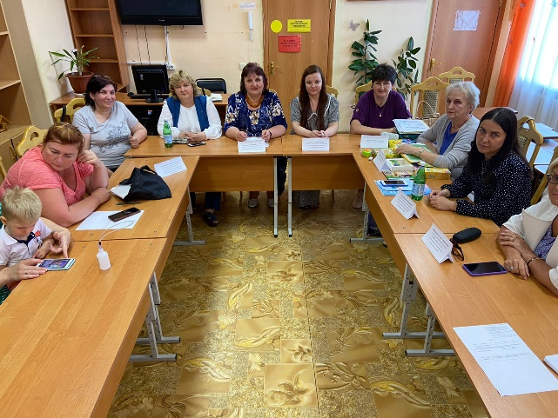
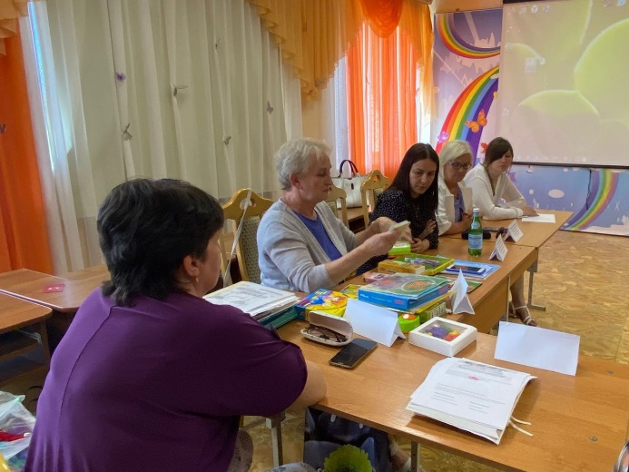
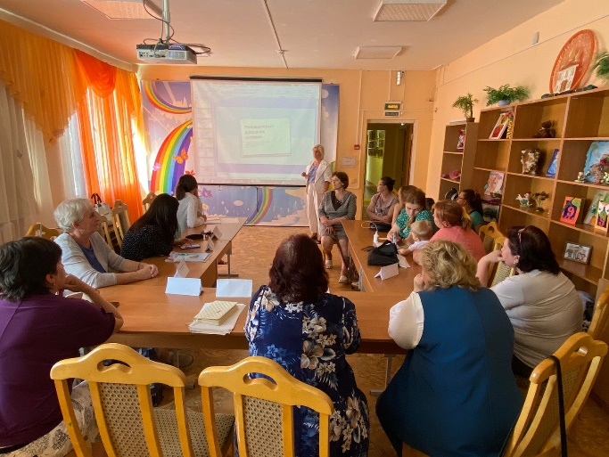

23 июня 2022 года в ГБУ СО ВО «Александровский комплексный центр социального обслуживания населения» специалисты ГБУ ВО ЦППМС Александровский филиал провели обучающее занятие с родителями детей-инвалидов на тему: «Эффективное взаимодействие с ребенком с нарушениями в развитии». В своих выступлениях специалисты нашего центра дали рекомендации по организации занятий с детьми в летний период, представили различные пособия для игр в домашних условиях, рассказали об услугах, которые можно получить в филиале. Так же были оказаны индивидуальные консультации по запросу родителей.
Все родители были очень активны и заинтересованы, многие планируют записаться на занятия в филиал.

ГБУ ВО ЦППМС Александровский филиал.

